

Inserir Motivo da Ocorrência Operacional
O objetivo desta funcionalidade é inserir motivo da ocorrência operacional, por solicitação da Caern, podendo ser acessada no caminho Gsan > Atendimento ao Público > Registro Atendimento > Inserir Motivo da Ocorrência Operacional.
Verifica preenchimento dos campos
- Caso o usuário não informe ou selecione o conteúdo de algum campo necessário à operação, o sistema exibe a mensagem “Informe «nome do campo que não foi preenchido ou selecionado»”.
Informe os campos necessários referentes ao motivo da ocorrência operacional, e clique no botão .
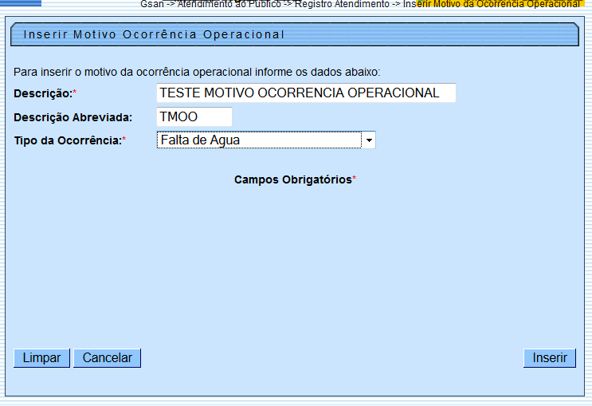

Preenchimento dos Campos
Campo | Orientações para Preenchimento
Descrição(*) | Campo obrigatório - Informe a descrição do motivo da ocorrência operacional, com no máximo 50 (cinquenta) caracteres.
Descrição Abreviada | Informe a descrição abreviada do motivo da ocorrência operacional, com no máximo 10 (dez) caracteres.
Tipo da Ocorrência(*) | Campo obrigatório - Selecione uma das opções disponibilizadas pelo sistema.

Tela de Sucesso
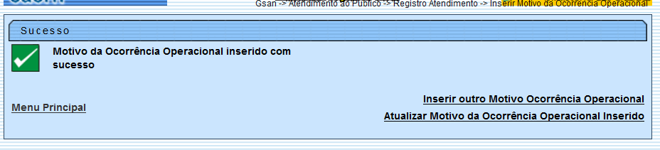

Funcionalidade dos Botões
Botão | Descrição da Funcionalidade
 | Ao clicar neste botão, o sistema limpa o conteúdo dos campos na tela.
 | Ao clicar neste botão, o sistema cancela a operação e retorna à tela principal.
 | Ao clicar neste botão, o sistema comanda a inserção dos dados nas bases do sistema.
Clique aqui para retornar ao Menu Principal do GSAN

